任务目标：
- 使用测试用例对waf进行攻击，在运行模式为观察和防护切换看有无区别，每人至少发现五个攻击类型漏洞并分析是否攻击成功以及下一步处置方案。
防护模式下：
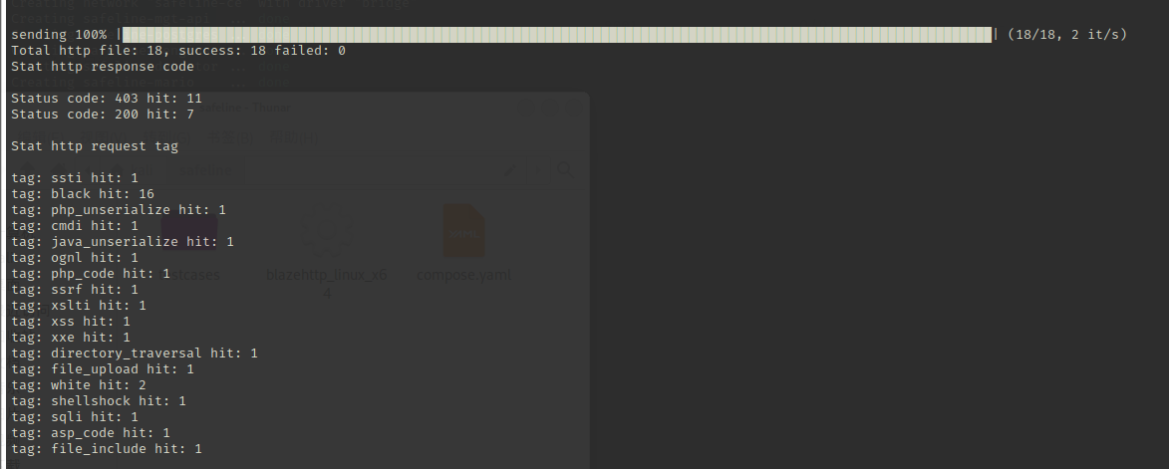
观察模式下：
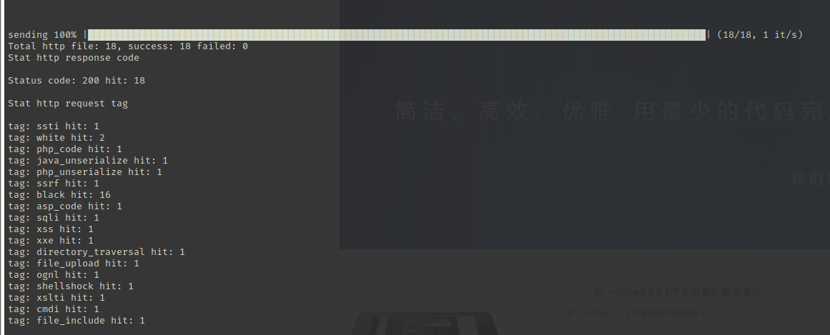
检测日志：
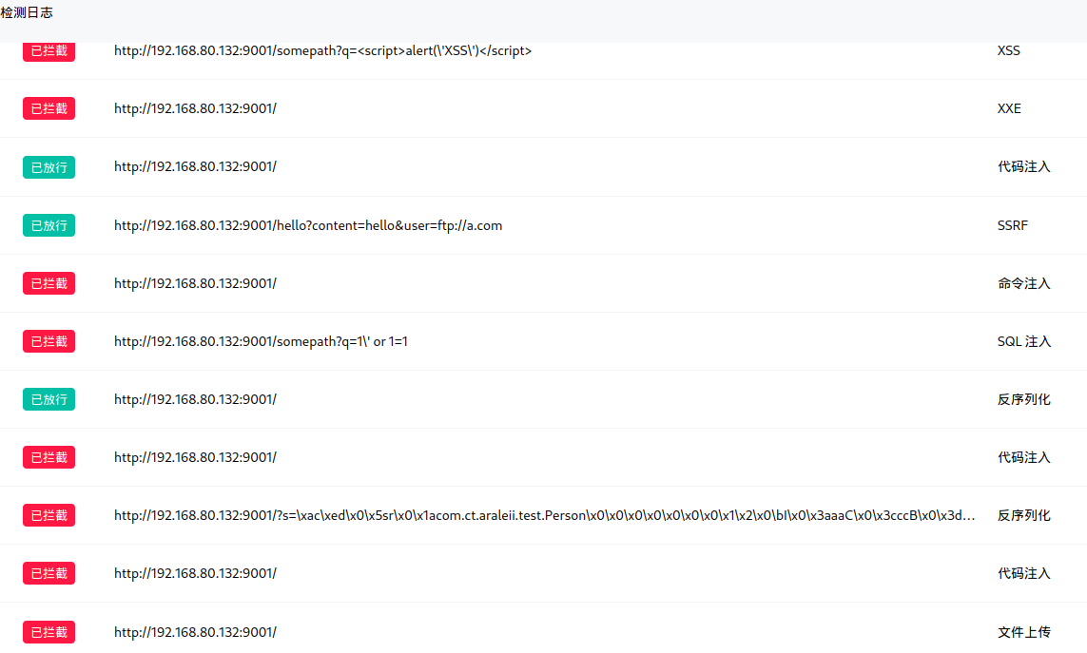

- 通过黑名单禁止宿主机win的web访问，以及白名单允许谷歌浏览器的访问，分别查看防护和放行效果。

观察模式下：
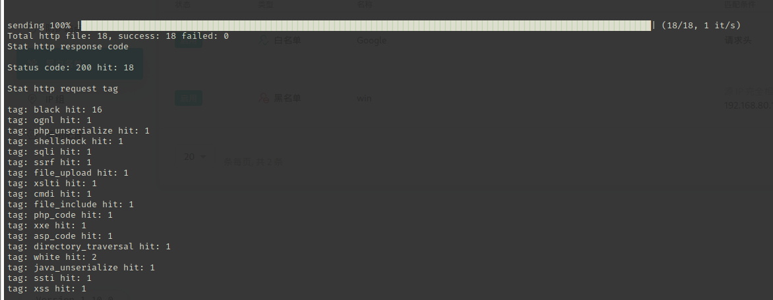
防护模式下：
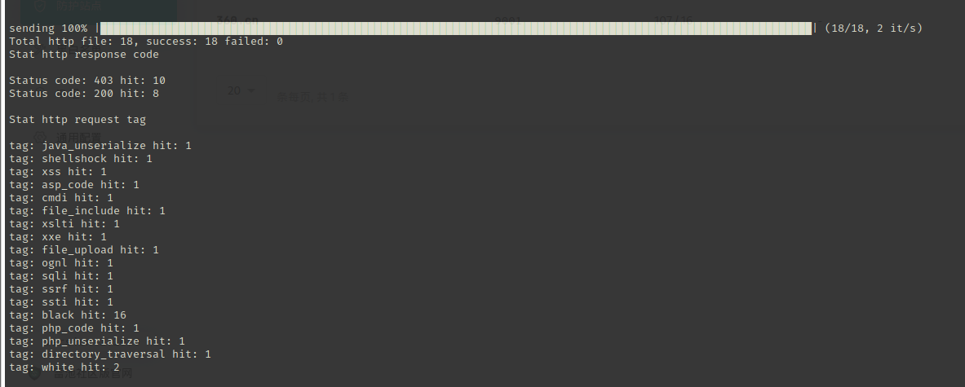
- 如果存在多个站点需要通过http 80端口进行反向代理应如何设置，需要查看测试效果。
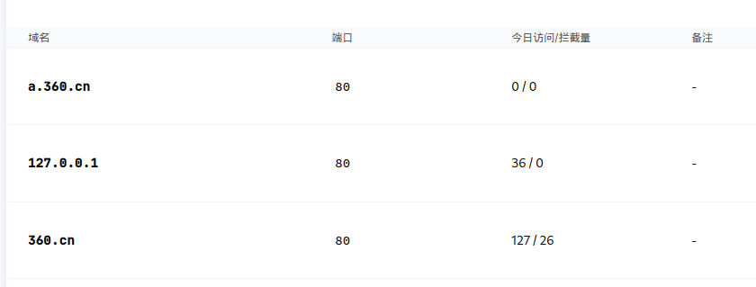
如果域名处填写的分别为域名与泛域名，除非准确命中域名，则会命中泛域名，不论泛域名第几个配置
- 如何设置https，提升hahacms的网站安全性，查看测试效果。
使用雷池自带的一键部署证书，可以将http设置为https，访问网站https：//127.0.0.1
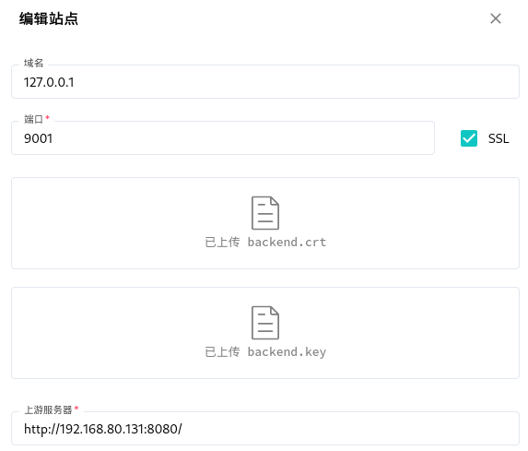

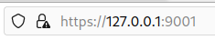
测试效果：
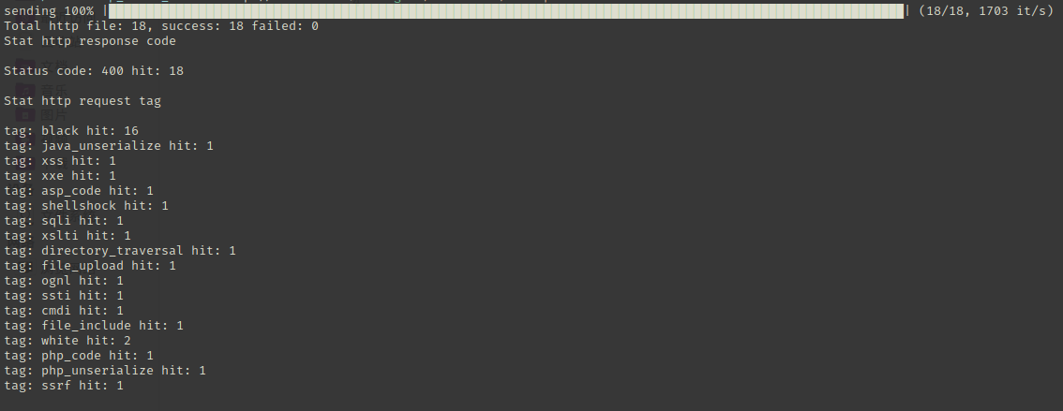
- 如何绕过waf寻找到真实IP。
（1）通过证书的方法查询到真实ip
（2）通过子域名查询的方法查询真实ip
（3）通过注册发送邮件的形式，对于接收到的邮件进行源代码分析，可以找到ip地址

